ШУМОИЗОЛЯЦИЯ SPORTAGE от КСИ, Чрпвц.

Заранее прошу пардону за качество фоток – фотик купалсо в Онеге, поэтому «немного» мутит)). Ближе к концу этой истории мной будет приобретен новый фотик – качество улучшится))

В качестве источника информации по технологии производства работ я руководствовался рекомендациями Научно-Исследовательского Института "Коррозии" Экспериментально-технологической лаборатории.

Часть 1

Итак – берем машинко – одна штука.
Вынимаем из салона ВСЁ!)) Сиденья, магнитолы, консоли, подлокотники, отсоединяем и снимаем «МОЗГИ» и т.д.
Снимаем (или, как это делал я, откручиваем и отводим в сторонку) панель приборов. Как это делается уже описано в форуме, поэтому повторяться не буду.. да и отчёт не об этом))
Спускаем фреон с кондиционера через заправочные клапана. Снимаем сам кондиционер.
Сливаем антифриз с системы и извлекаем отопитель салона.
Голая панель:
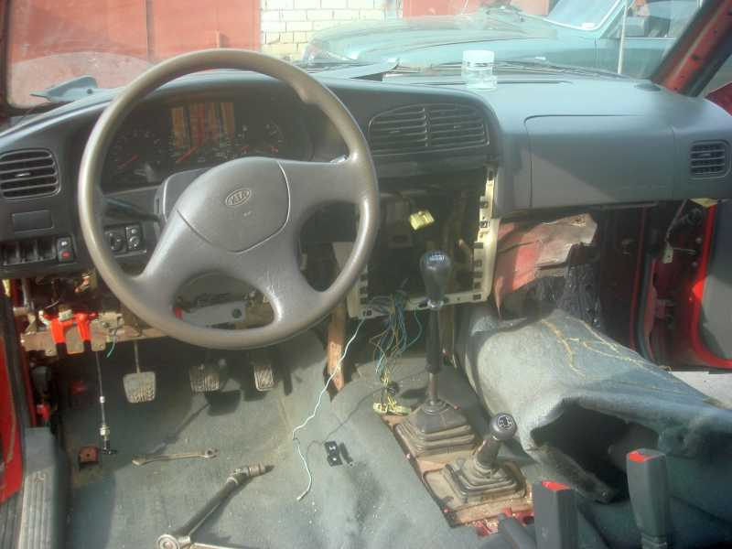

Снят кондей:
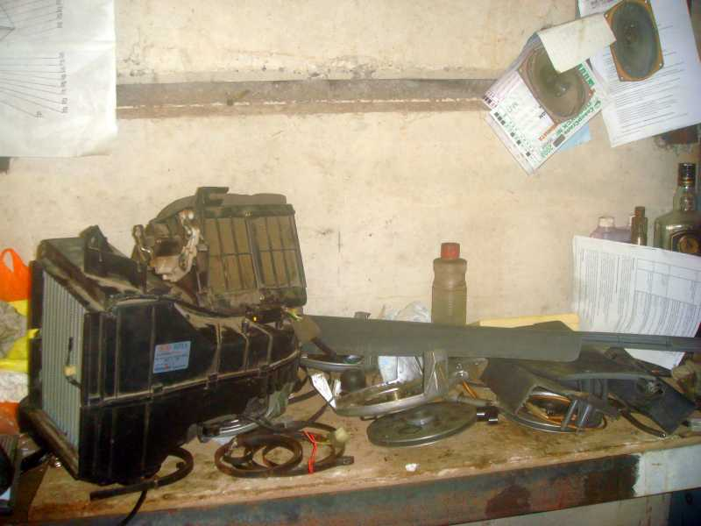

Снята печка (речь не про электроплитку J ):
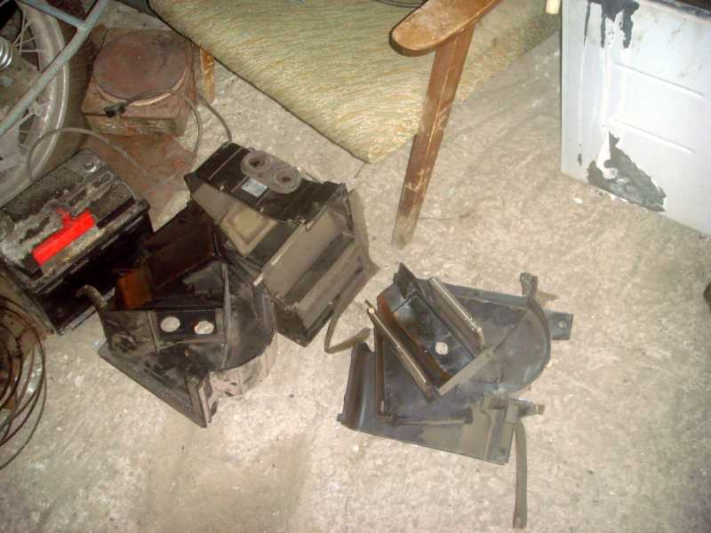
(В радиаторе кондея было довольно много грязи.. Кое-что и печке досталось.. Поэтому всё разбиралось, вскрывалось и чистилось.)

Вот что ещё потребовалось снять в последствии:
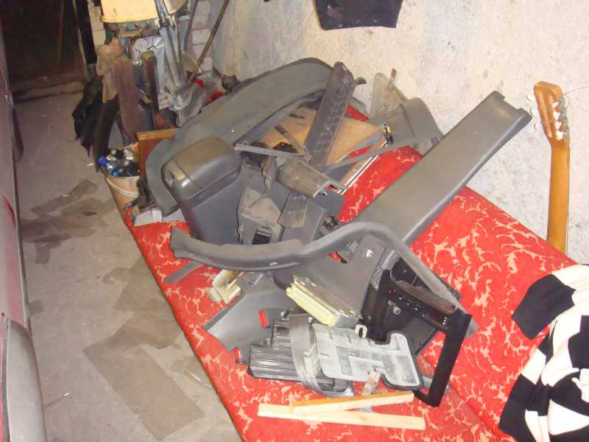

Получаем голый салон:
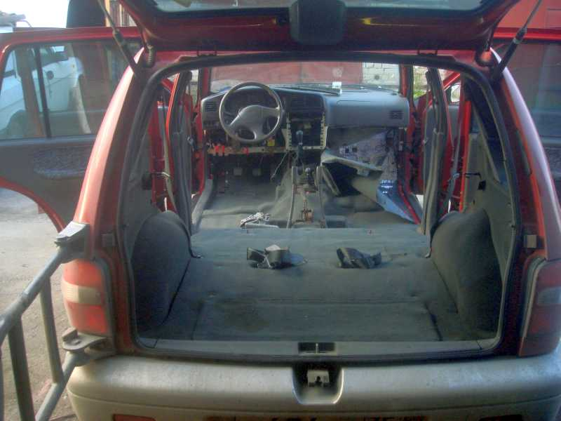
(на этой фотке я уже немножко начал укладывать вибру)

Убираем ковролин вместе со штатной шумкой.. и начинаем труды..

У меня весь пол под штатной шумкой был покрыт тОООлстым слоем шоколада смазки, типа литола.. Пришлось сначала тщательно промывать всё бензином, потом спиртом.. И только когда поверхность окончательно обезжирена начинаем ложить первый слой – ВИБРОИЗОЛЯЦИЯ.
Для виброизоляции я использовал ВИБРОПЛАСТ М-2 (хотя НИИ говорит о достаточности толщины 1 мм (М-1) я решил не мелочиться J ).
Вибропласт продается у нас в листах размером 60*90, стоит 370 р/лист. Есть развесовка 60/45 – 210 р/лист.
Странно но на коробке все отпечатанные параметры исправлены ручкой:
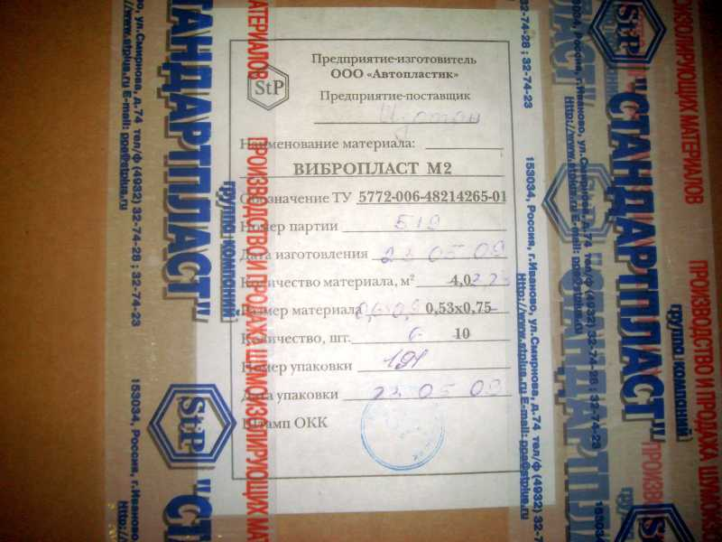

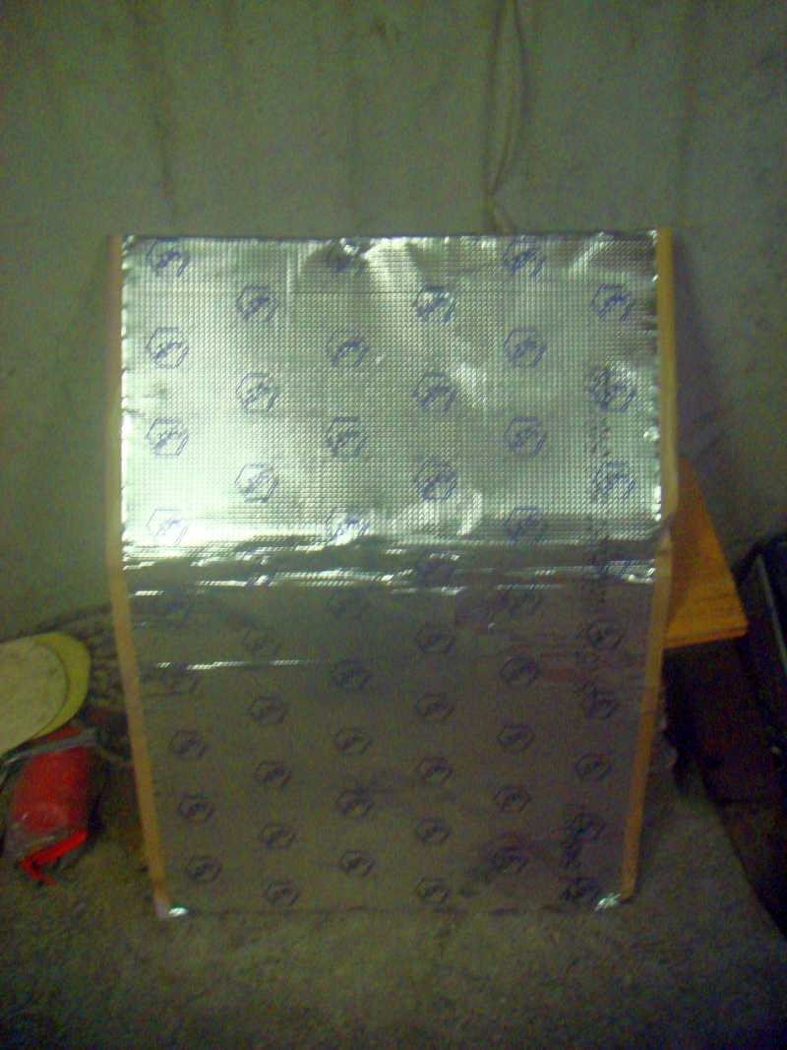

Материал весьма эластичный, на самоклеящейся основе.. Единственные нюанс – необходимо очень тщательно «раскатывать» его по поверхности. Прилегание должно быть максимально плотным ибо любой пузырек воздуха будет зоной подверженной коррозии. И ещё нюанс из опыта – лучше этим заниматься в тепле.. даже в жаре)) Тогда вибропласт мягче и лучше ложится в «узких местах».
Процесс казалось бы не сложный, но ООООооочень медленный.. Каждый кусок нужно размерять, вырезать уложить и «раскатать»! Режется вибропласт весьма неплохо обычным канцелярским ножом. Для раскатки я применял ролики различных диаметров и размеров..

Итак вперед! Наиболее критичное место – это моторный щит. Чем глубже у Вас получится забраться под панель – тем лучше. Так же чем меньше останется необклеенных участков – тем, опять же, лучше будет результат.
Нужно сказать что у Sportage достаточно обильная родная виброизоляция, но всё же покрытие не полное, а «кусочное», да и от времени у меня она уже подсохла и частично потеряла свои свойства. Свежую вибру ложим прямо поверх родной:
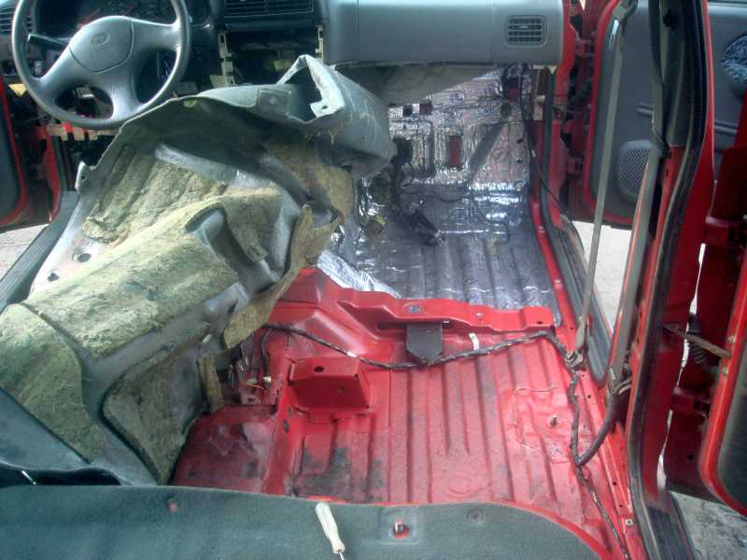

Не забываем про различные отверстия в кузове! Чтоб потом их не искать я сразу делал отверстия и в вибре. Но делал это только на использующихся отверстиях. Как выяснилось есть достаточно много отверстий, назначение которых неизвестно. Такие отверстия мною безжалостно «зашивались».
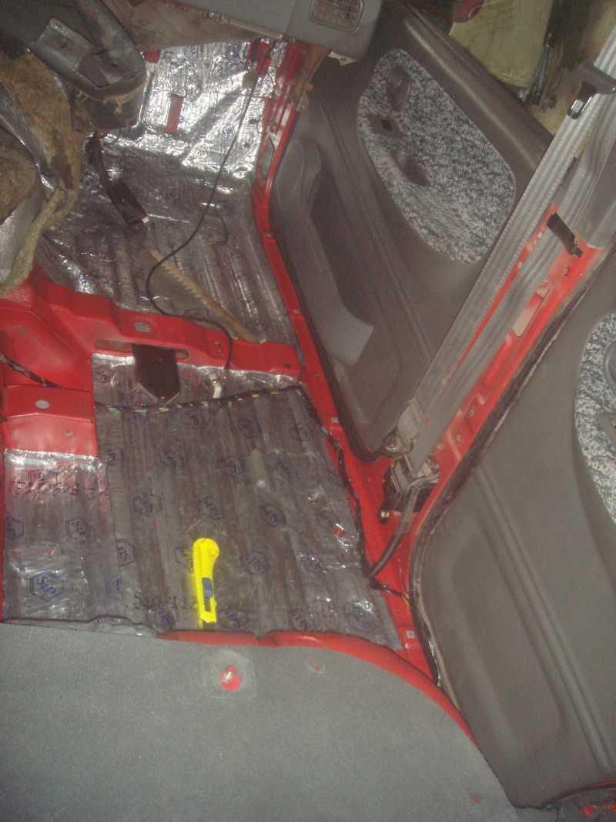

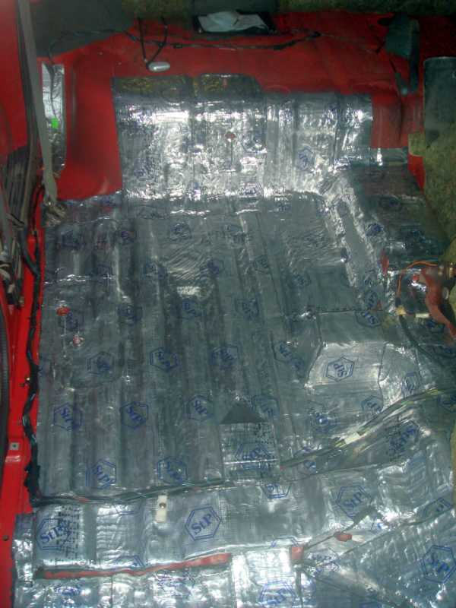

Движемся дальше и дальше не пропуская ни миллиметра поверхности.. не забывая её обезжиривать..
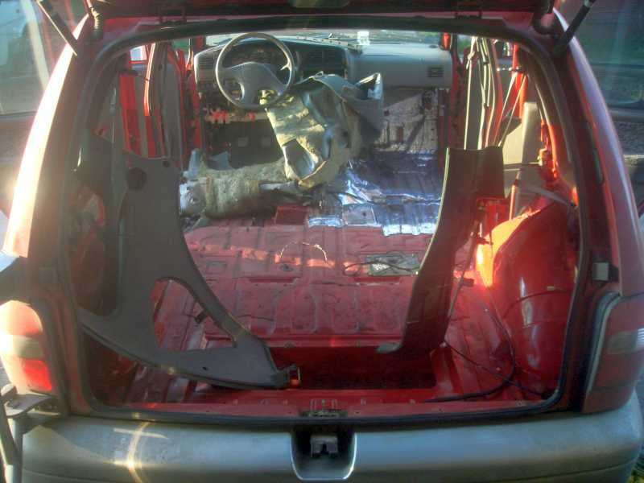

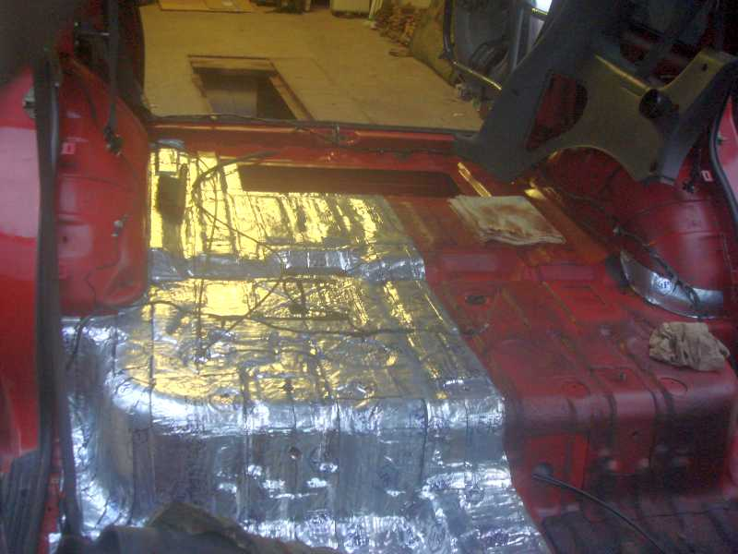
Лючек для доступа к бензонасосу не заклеивайте сплошь)) Вдруг ещё пригодится))) 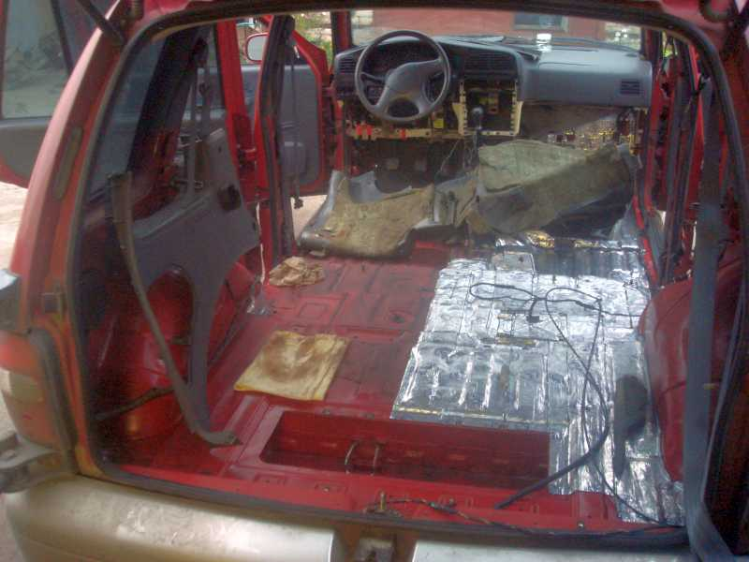

Не обделяем вниманием и инструментальный ящик:
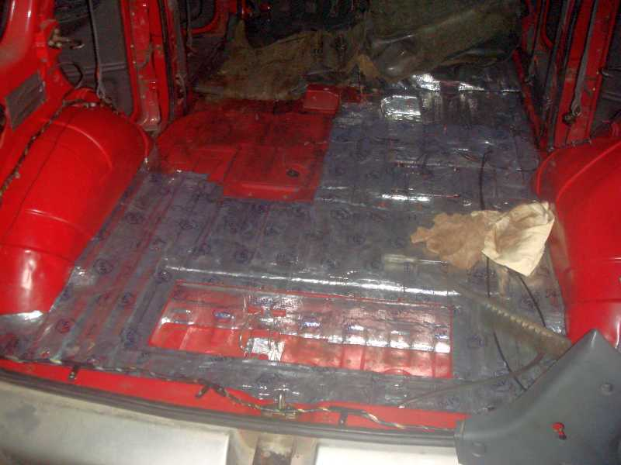

Ну и конечно АРКИ! Самые «простукиваемые» всеми грязями места, которые производитель не удосужился обезшумить вообще:
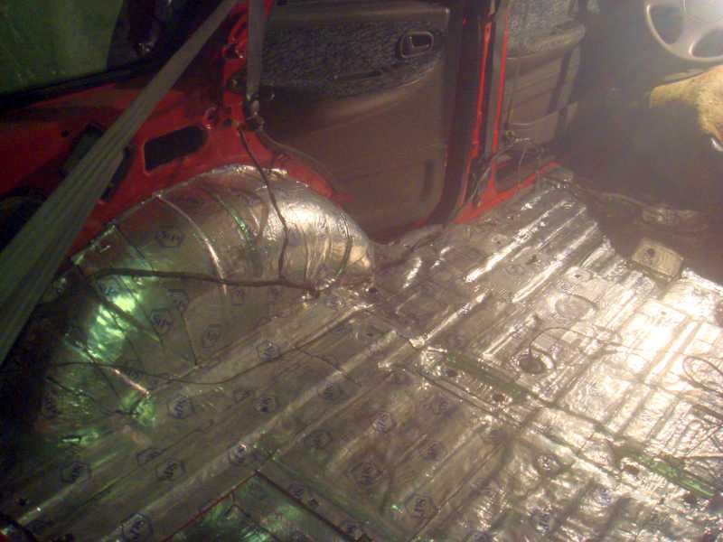

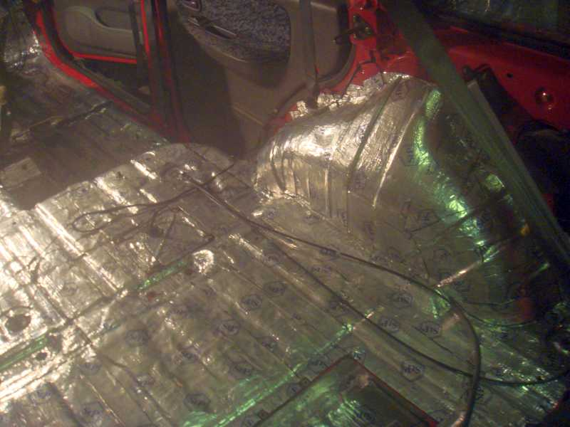

Продолжаем на водительском месте:
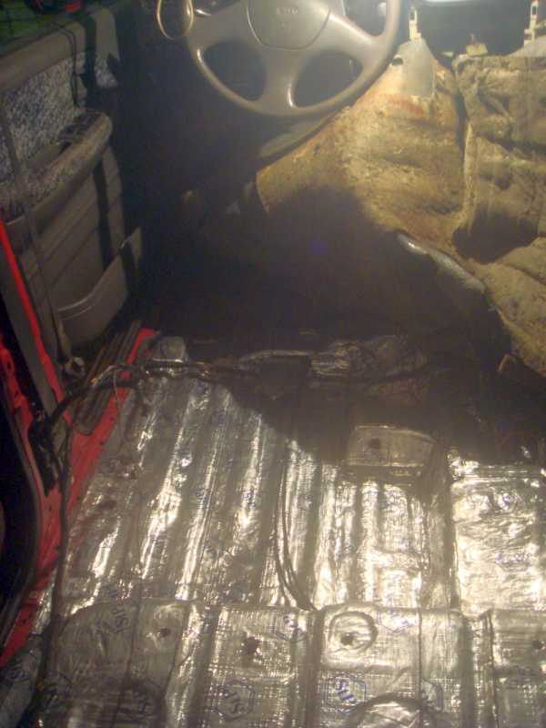

Получаем вот такое виброизолированное днище:
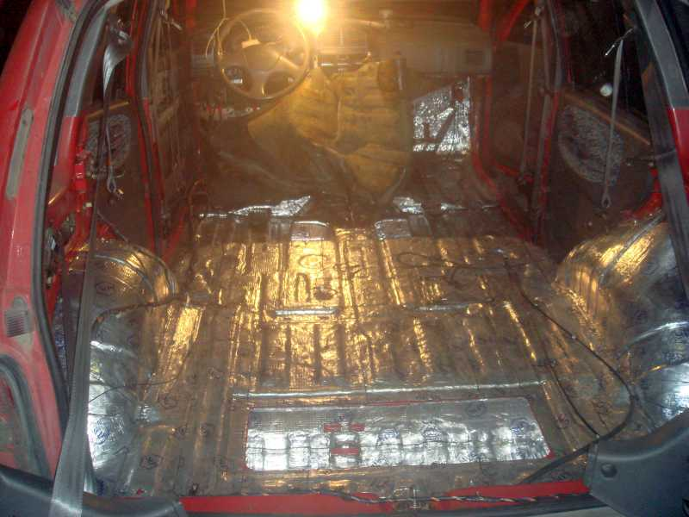

На всю процедуру до этого момента у меня ушло пять! вечеров.. Каждый вечер по 3-4 часа... Т.е. в итоге около 18 часов..
Двери боковые панели и потолок я пока не трогаю.. Рассказ о них будет в следующей части))

Переходим к шумоизоляции.
Для шумоизоляции я использовал материал «Изотон» 4 мм. Можно, конечно, поставить и 8 мм.. и 12 мм.. но я побоялсо что не налезут панели и ковролин.. да и в сочетании с родной шумкой думаю 4 мм будет вполне достаточно.
Поверхность вибропласта желательно тоже слегка обработать спиртиком. Изотон – тоже самоклейка.
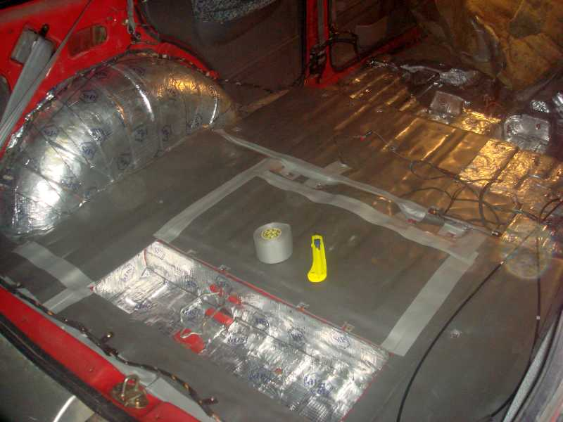

Все стыки по рекомендации НИИ «Коррозии» проклеиваем скотчем на ПВХ основе:
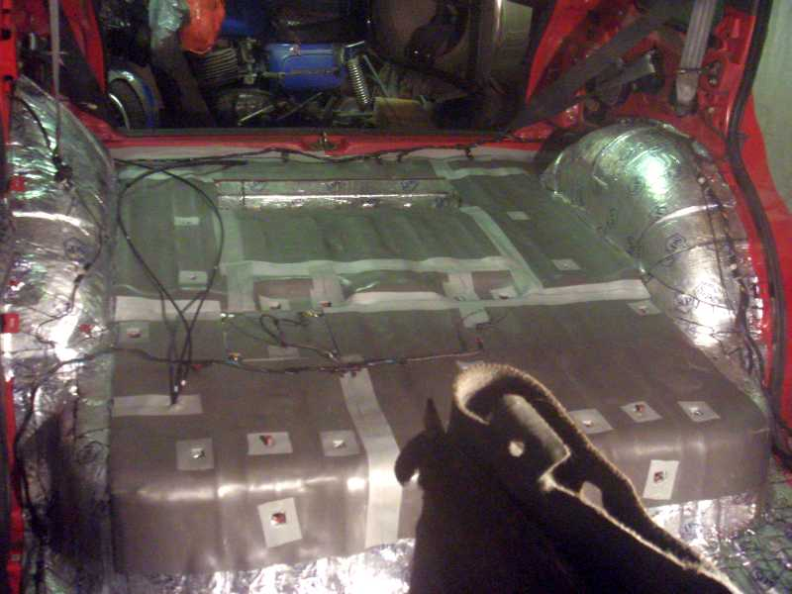

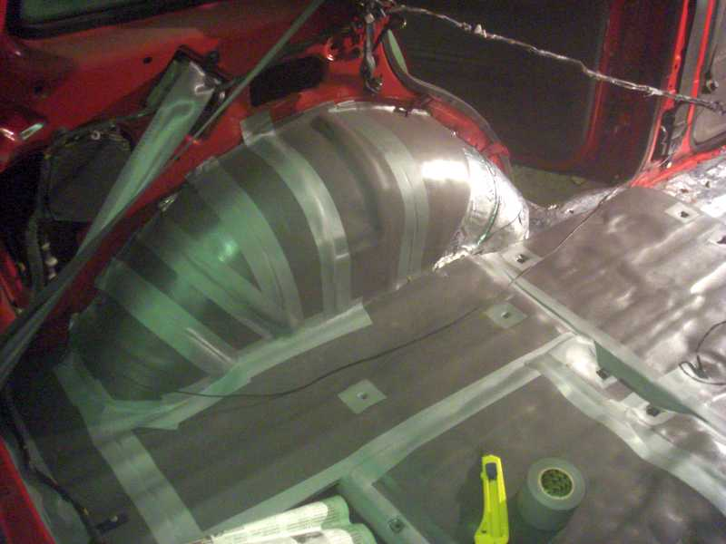

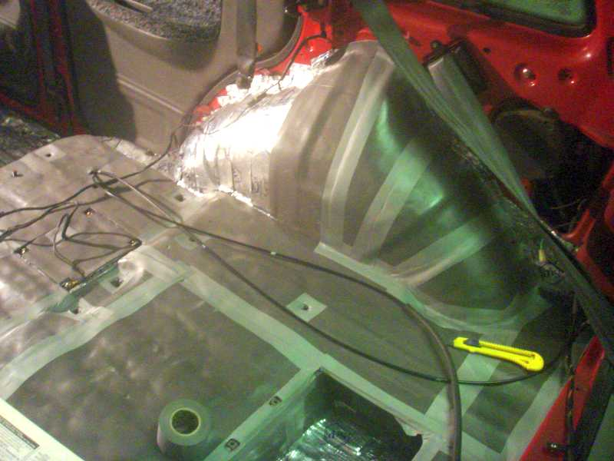

Не забываем, опять же, и в этом слое сохранять жизнь технологическим отверстиям. Помимо этого, чтоб со временем эти места не «трепались», оформляем их скотчем:
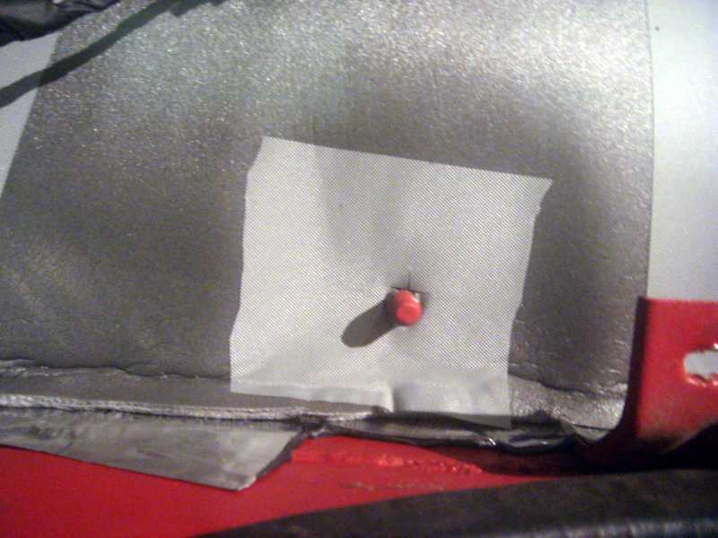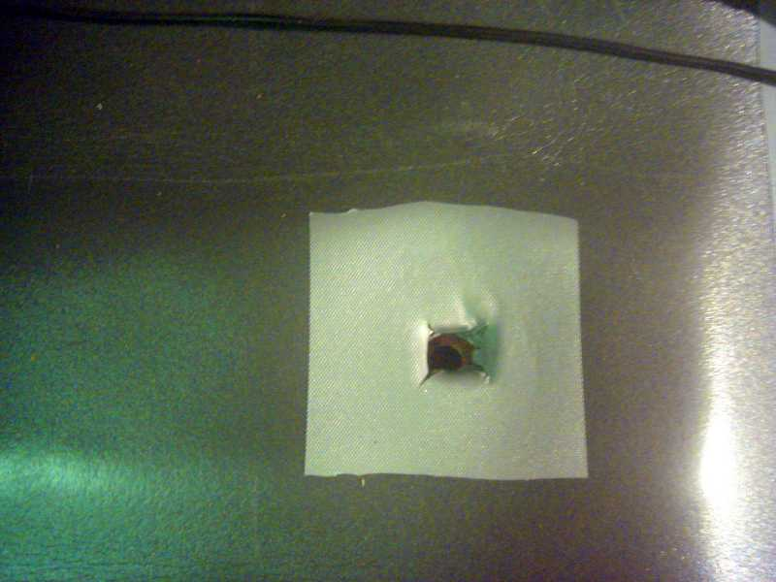

Как и в случае с вибропластом – стараемся не пропускать ни одного миллиметра!
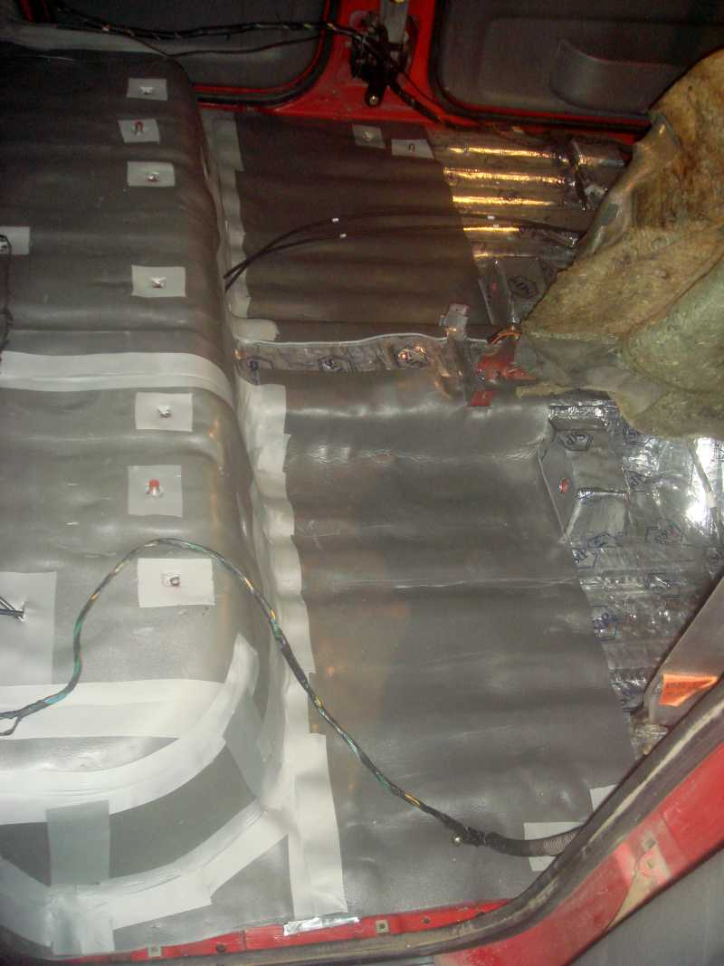

Ну вот багажник и арки закончены:
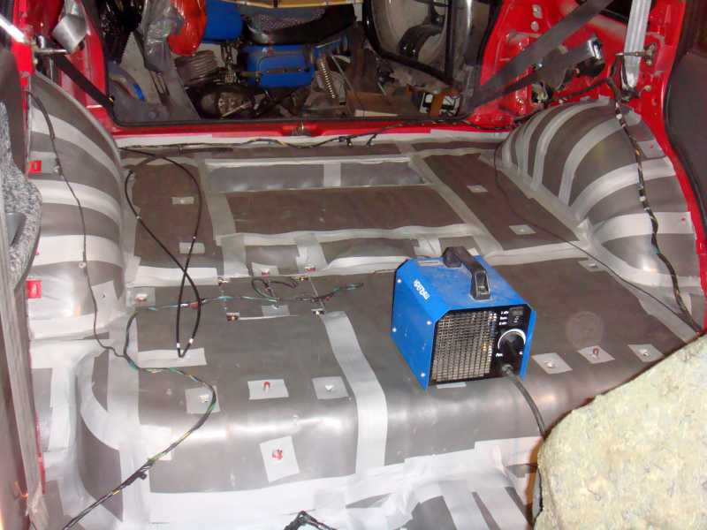

Продвигаемся под переднего пассажира:
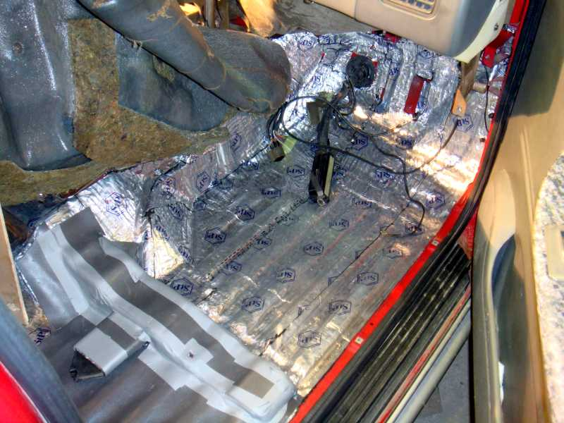

Очень долгий и нудный участок это арки и вот это место под сиденьями.. (сплошная мозаика, макраме и т.п. J ):
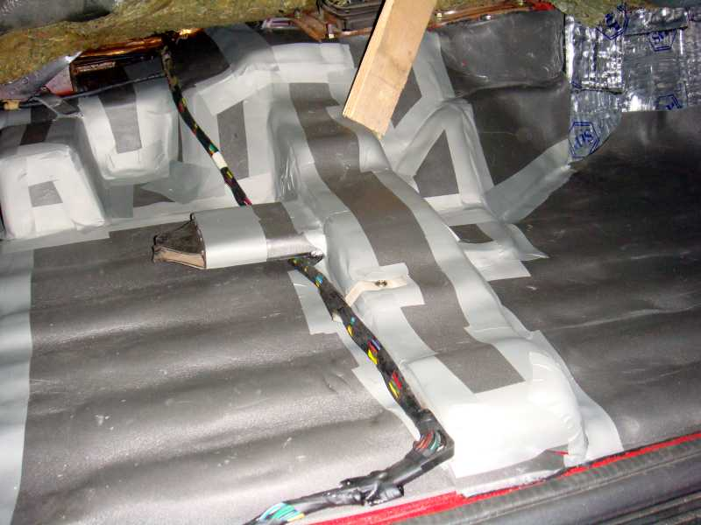

Ну и опять же – как можно дальше под панель:
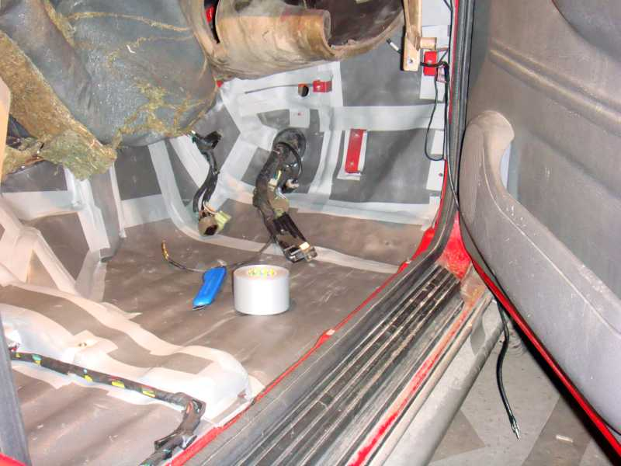

А вот таким мягким и уютным стал инструментальный ящичег))):
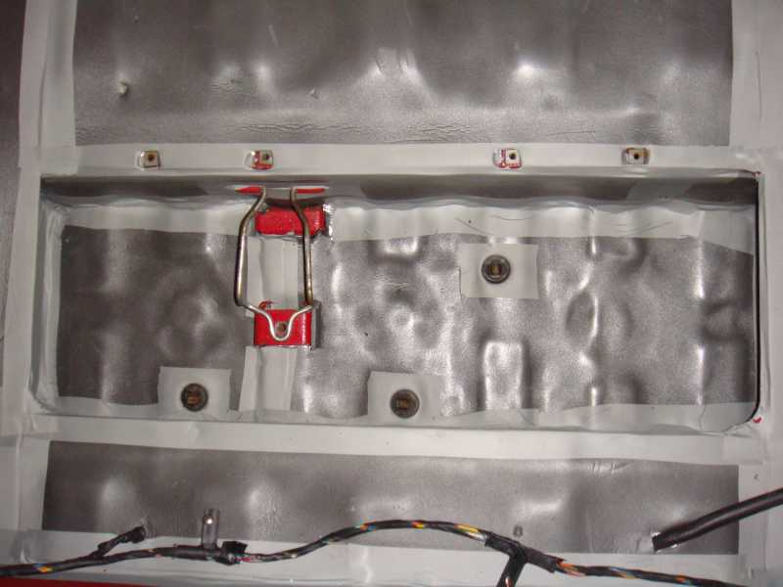

Двигаемся под водителя:
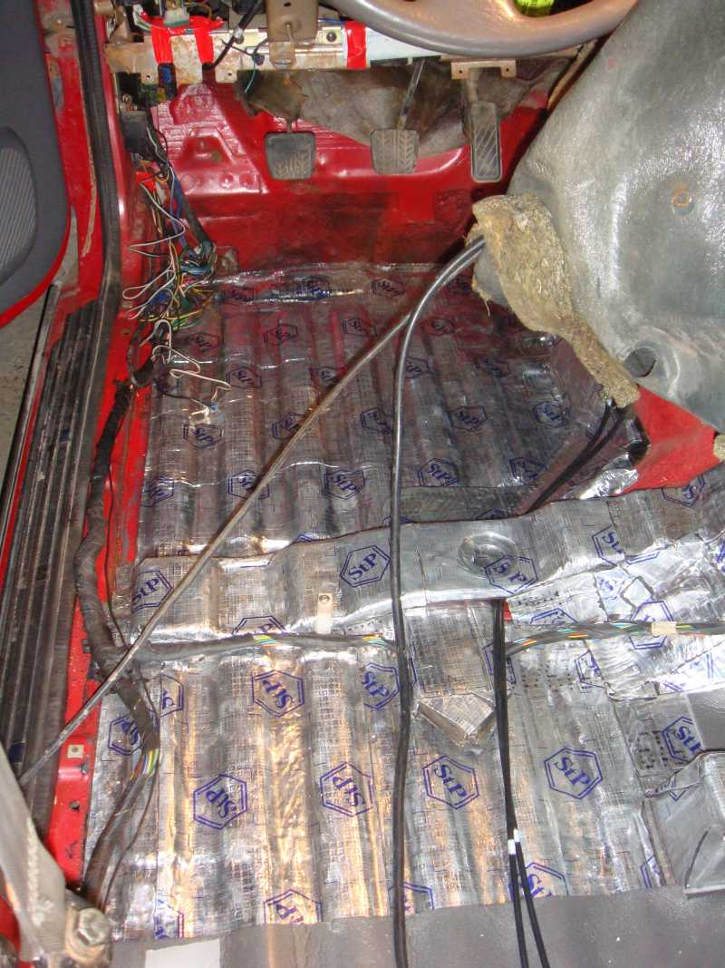

Куча проводов.. крепление рулевой стойки и панели.. УЖОС! В общем моторный щит со стороны водителя покрыл, что называется «сколько достали руки»..
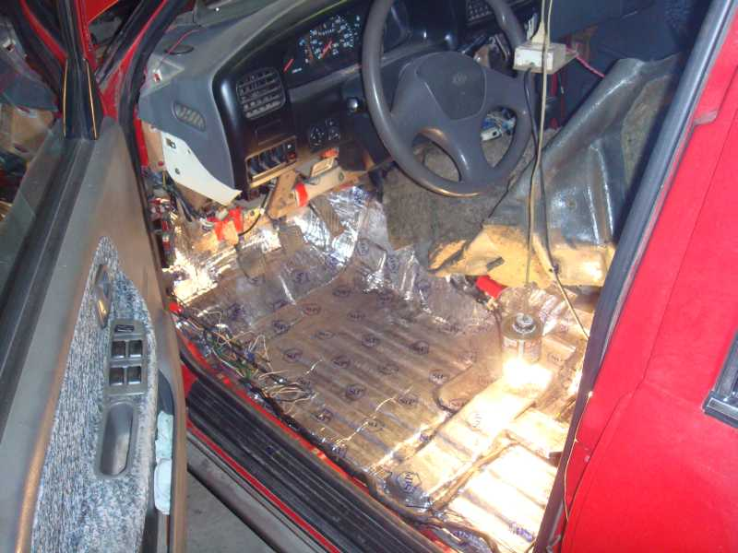

Ну и последние штрихи:
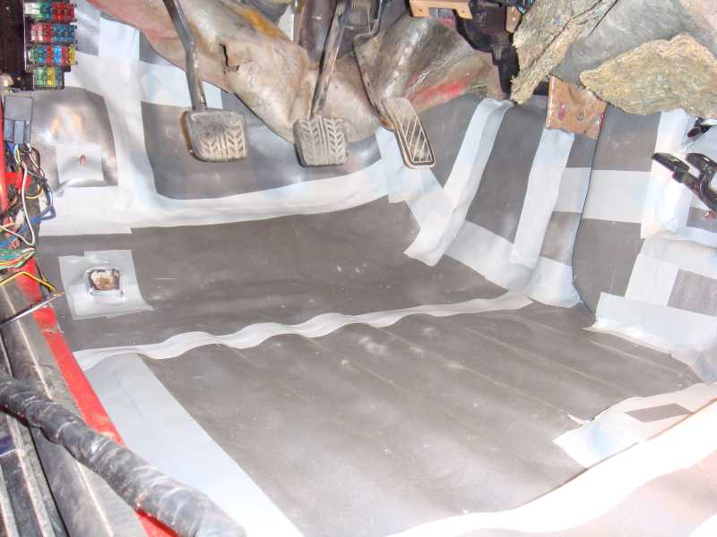

На этом изоляция днища закончена..
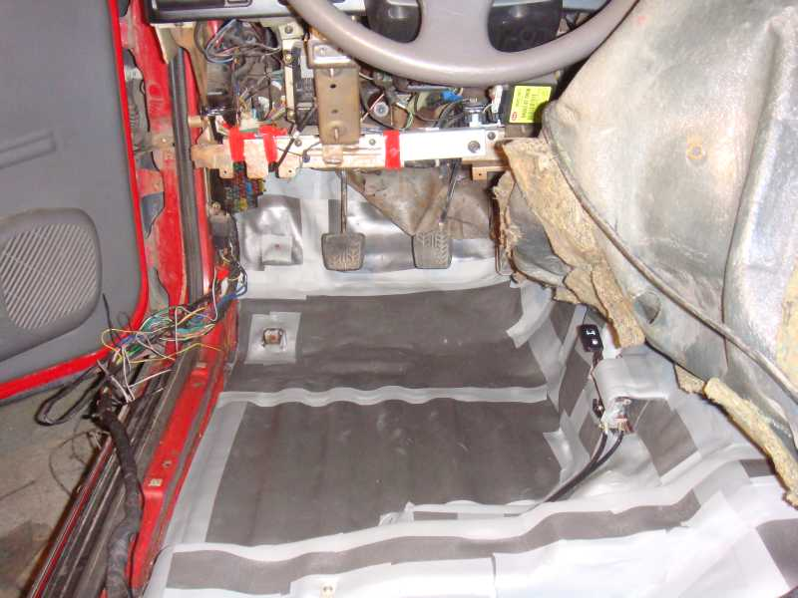

Продолжение следует ☺

